

Technische Dokumentation
Lizenzmanagementsystem – VT Document Text Converter

VT Document Text Converter
vt-solutions GmbH
Dokument-Version 1.0 | Stand: Juni 2026

1 Systemuebersicht
Das Lizenzmanagementsystem des VT Document Text Converters arbeitet vollstaendig offline und benoetigt keine Internetverbindung. Es basiert auf kryptografischer HMAC-SHA256-Schluessel-Validierung und unterscheidet drei Lizenz-Editionen.

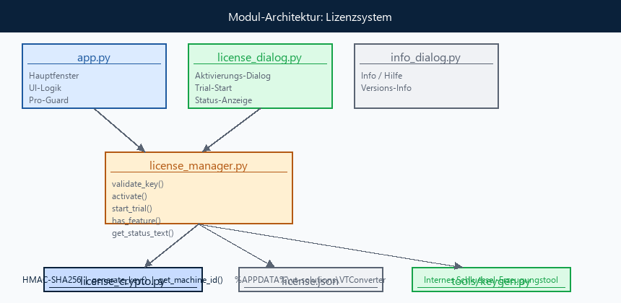
Abbildung 1 – Modul-Architektur des Lizenzsystems

1.1 Editionen
Edition | Zweck | Laufzeit | Schluessel erforderlich
TRIAL | Testversion mit vollem Standard-Funktionsumfang | 30 Tage | Nein
STANDARD | Produktiv-Lizenz mit Basisfunktionen | Dauerhaft | Ja
PRO | Alle Funktionen inkl. Export, Batch, Extraformate | Dauerhaft | Ja

2 Schluesselformat
Jeder Lizenzschluessel folgt dem Format VT-YYYY-EPPP-CCCC. Die vier Segmente sind durch Bindestriche getrennt und enthalten ausschliesslich Grossbuchstaben und Ziffern (A-Z, 0-9).
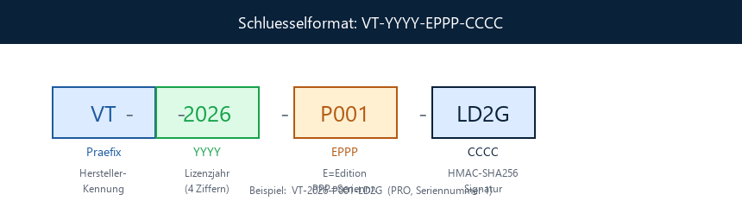
Abbildung 2 – Aufbau eines Lizenzschluessels

Segment | Zeichen | Inhalt | Beispiel
VT | 2 | Fester Herstellerprafix | VT
YYYY | 4 | Lizenzjahr (4-stellig) | 2026
EPPP | 4 | E = Editions-Code (P/S), PPP = Seriennr. (Base36) | P001 = PRO Nr.1
CCCC | 4 | HMAC-SHA256-Signatur (Base36, mod 36^4) | LD2G

2.1 Editions-Codes
Code | Edition | Beschreibung
P | PRO | Schaltet alle PRO-Features frei
S | STANDARD | Basisfunktionen ohne PRO-Extras

2.2 Seriennummer (PPP)
Die drei Zeichen nach dem Editions-Code (PPP) bilden die Seriennummer in Base36-Kodierung (Ziffern 0-9, Buchstaben A-Z). Damit sind 36^3 = 46.656 Seriennummern pro Edition und Jahr moeglich.
Seriennr. | Base36-Wert | Beispiel-Schluessel
1 | 001 | VT-2026-P001-LD2G
10 | 00A | VT-2026-P00A-XXXX
100 | 02S | VT-2026-S02S-9H2R
1295 | ZZZ | VT-2026-SZZZ-XXXX

3 Kryptografische Schluessel-Validierung
Die Signatur (letztes Segment CCCC) wird mit HMAC-SHA256 unter Verwendung eines im Quellcode eingebetteten, XOR-maskierten Geheimschluessels berechnet. Ohne Kenntnis dieses Schluessels kann keine gueltige Signatur erzeugt werden.
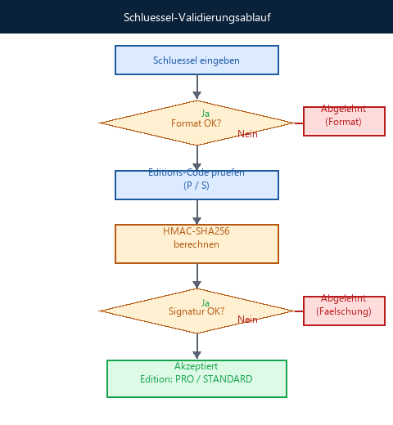
Abbildung 3 – Ablauf der Schluessel-Validierung

3.1 Algorithmus
Schritt-fuer-Schritt-Berechnung der Signatur:
payload = 'P001' # Editions-Code + Seriennummer
year = '2026'
message = f'VT-{year}-{payload}' # = 'VT-2026-P001'
digest = HMAC-SHA256(SECRET_KEY, message) # 32-Byte-Hash
value = int.from_bytes(digest[:4], 'big') % 36^4 # 0 – 1.679.615
signature = base36_encode(value, width=4) # z. B. 'LD2G'

3.2 Signatur-Staerke
Parameter | Wert
Hash-Algorithmus | HMAC-SHA256
Signaturlaenge | 4 Zeichen (Base36)
Moegliche Signaturen | 36^4 = 1.679.616
Faelschungswahrscheinlichkeit | ~ 1 : 1.679.616 pro zufaelligem Versuch
Geheimschluessel-Laenge | 26 Bytes (XOR-maskiert gespeichert)
Online-Verbindung noetig | Nein – vollstaendig offline

3.3 Geheimschluessel (Obfuskierung)
Der Geheimschluessel ist in license_crypto.py als XOR-maskiertes Byte-Array gespeichert. Der Maskierungs-Schluessel (0x4F) ist ebenfalls im Code hinterlegt; der effektive Schutz ergibt sich aus der Kombination beider Werte, die fuer einen Angreifer ohne Quellcode-Zugang nicht trivial zu rekonstruieren sind.
WICHTIG: Den Geheimschluessel niemals aendern, nachdem Lizenzen ausgegeben wurden. Alle bestehenden Schluessel wuerden sonst unguelig. Fuer neue Produktversionen koennen separate Schluessel-Generationen mit neuem Jahrescode (YYYY) eingefuehrt werden.

4 Feature-Management
Alle Programmfunktionen werden ueber das zentrale Feature-Gate-System in license_manager.py kontrolliert. Die Funktion has_feature(feature) gibt True zurueck, wenn die aktive Edition das angeforderte Feature enthaelt.
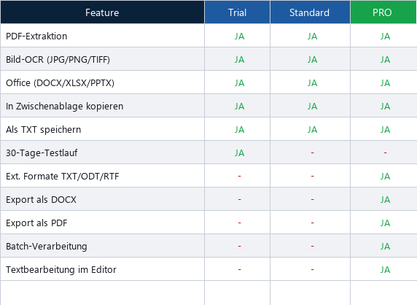
Abbildung 4 – Feature-Uebersicht nach Edition

4.1 Feature-Bezeichner
Bezeichner | Beschreibung | Edition
basic_extraction | PDF-, OCR- und Office-Extraktion | TRIAL, STD, PRO
copy | In Zwischenablage kopieren | TRIAL, STD, PRO
save_txt | Als TXT-Datei speichern | TRIAL, STD, PRO
extra_formats | .txt, .odt, .rtf als Eingabe-Formate | PRO
export_docx | Text als DOCX exportieren | PRO
export_pdf | Text als PDF exportieren | PRO
batch | Batch-Verarbeitung mehrerer Dateien | PRO
edit_text | Direkte Textbearbeitung im Editor | PRO

4.2 Neues Feature hinzufuegen
Um ein neues PRO-Feature hinzuzufuegen, sind genau zwei Schritte noetig:
- In _FEATURES['PRO'] in license_manager.py den Bezeichner eintragen.
- Im App-Code: if lm.has_feature('neues_feature'): ... aufrufen.
# license_manager.py – _FEATURES erweitern:
_FEATURES = {
...
'PRO': {
...,
'mein_neues_feature', # <-- hier eintragen
},
}

5 Hardware-Bindung (Machine Binding)
Die Hardware-Bindung verhindert, dass ein Lizenzschluessel auf mehreren Computern gleichzeitig genutzt wird. Sie ist standardmaessig deaktiviert (MACHINE_BINDING_ENABLED = False in license_manager.py).

5.1 Aktivierung
# license_manager.py, Zeile 38:
MACHINE_BINDING_ENABLED = True # auf True setzen, um Bindung zu aktivieren
Hinweis: Bei aktivierter Hardware-Bindung wird beim ersten Aktivieren die Geraete-ID gespeichert. Bei Hardware-Wechsel (z. B. neues Mainboard) muss der Nutzer erneut aktivieren und ggf. den Support kontaktieren.

5.2 Geraete-ID-Berechnung
Die Geraete-ID setzt sich zusammen aus:
- Motherboard-Seriennummer (Windows WMIC – stabil auch nach OS-Neuinstallation)
- Hostname als Fallback, falls Mainboard-Seriennummer nicht lesbar ist
# get_machine_id() in license_crypto.py gibt z. B. zurueck:
'A3F82C1D9E4B7F06' # 16-stelliger SHA-256-Hash

6 Lizenzdatei (license.json)
Die Lizenzinformationen werden lokal unter %APPDATA%\vt-solutions\VTConverter\license.json gespeichert. Nachfolgend das JSON-Schema fuer eine aktivierte PRO-Lizenz:
{
"customer": "Max Mustermann",
"license_key": "VT-2026-P001-LD2G",
"activated": true,
"edition": "PRO",
"activated_at": "2026-06-14T10:30:00.000000",
"machine_id": "A3F82C1D9E4B7F06" // nur wenn MACHINE_BINDING_ENABLED=True
}
Trial-Version (Beispiel):
{
"customer": "Testbenutzer",
"license_key": "TRIAL",
"activated": false,
"edition": "TRIAL",
"trial_started": "2026-06-14T10:00:00.000000",
"trial_ends": "2026-07-14T10:00:00.000000"
}

7 Modul-API-Referenz

7.1 license_crypto.py
Funktion | Parameter | Rueckgabe | Beschreibung
validate_key(key) | str | (bool, str) | Kryptografische Pruefung
generate_key(ed, yr, sn) | str, int, int | str | Schluessel erzeugen
get_machine_id() | – | str | 16-Hex-Geraete-ID

7.2 license_manager.py
Funktion | Rueckgabe | Beschreibung
validate_key(key) | (bool, str) | Format + Krypto-Pruefung
activate(name, key) | (bool, str) | Lizenz aktivieren + speichern
start_trial() | dict | Trial-Lizenz starten
deactivate() | None | Lizenzdatei loeschen
has_feature(feat) | bool | Feature-Gate-Abfrage
is_activated() | bool | Prueft aktive Lizenz + ggf. Maschine
is_trial_expired() | bool | Trial-Ablauf pruefen
get_edition() | str | Aktuelle Edition
get_status_text() | str | Anzeige-Text fuer Footer
check_machine_binding() | bool | Geraete-ID-Vergleich

8 Sicherheitshinweise
Das System ist auf Offline-Nutzung ausgelegt. Der Schutz basiert auf der Geheimhaltung des HMAC-Schluessels. Bei Verdacht auf Kompromittierung sollte der Schluessel geaendert und alle Lizenzen neu ausgestellt werden.

- Geheimschluessel niemals in Git-Repositories oder Logs veroeffentlichen.
- Die EXE-Datei mit PyInstaller --onefile oder vergleichbar ausliefern (kein reiner Quellcode).
- Keygen-Tool (tools/keygen.py) ausschliesslich intern verwenden und nicht ausliefern.
- Seriennummern intern verwalten, um Doppelvergabe zu vermeiden (siehe Benutzerdokumentation).
- Fuer hoehere Sicherheit: MACHINE_BINDING_ENABLED = True setzen.

